];;w3;
รายงานการปฏิบัติราชการประจำเดือน
ข้อมูล ณ วันที่ 28 กุมภาพันธ์ 2568
รายงานการปฏิบัติราชการประจำเดือน กุมภาพันธ์ พ.ศ.2568
ประจำปีงบประมาณ พ.ศ.2568
ตรวจคนเจ้าเมืองจังหวัดพระนครศรีอยุธยา

1. งานสืบสวนปราบปราม
วันที่ 3 กุมภาพันธ์ 2568 เวลาประมาณ 14.00 น. ภายใต้การอำนวยการของภายใต้การอำนวยการของ
พ.ต.อ.สถิตย์ วิชัยกุล ผกก.ตม.จว.พระนครศรีอยุธยา พ.ต.ท. พงศธร รักษาทิพย์ รอง ผกก.ตม.จวพระนครศรีอยุธยา และ พ.ต.ท.หญิง โชติรส อ้นปาน สว.ตม.จว.พระนครศรีอยุธยา สั่งการให้ชุดสืบสวนปราบปราม ตม.จว.พระนครศรีอยุธยา ออกตรวจสอบคนต่างด้าวกลุ่มเสี่ยง ออกสืบสวนหาข่าว เพื่ออำนวยความสะดวกรักษาความปลอดภัยในชีวิต และ ทรัพย์สินของประชาชนและนักท่องเที่ยวพร้อมทั้งตรวจ ม.37 ,ม.38 และคนต่างด้าว overstay รายละเอียดดังนี้
สถานที่ตรวจสอบ บ้านเลขที่ 50/5 หมู่ 6 ต.บ้านป้อม อ.พระนครศรีอยุธยา จว.พระนครศรีอยุธยา
ผลการตรวจสอบพบคนต่างด้าวสัญชาติเมียนมา ไม่มีหลักฐานการแจ้งที่พักอาศัย จึงจับกุมผู้เป็นเจ้าบ้าน และทำการเปรียบเทียบปรับตามกฎหมาย
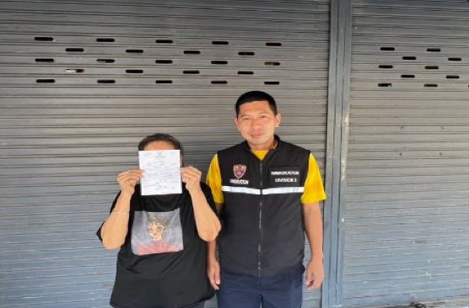

วันที่ 14 กุมภาพันธ์ 2568 เวลา 13.00 น. ภายใต้การอำนวยการของภายใต้การอำนวยการของ
พ.ต.อ.สถิตย์ วิชัยกุล ผกก.ตม.จว.พระนครศรีอยุธยา พ.ต.ท. พงศธร รักษาทิพย์ รอง ผกก.ตม.จว.พระนครศรีอยุธยา และ พ.ต.ท.หญิง โชติรส อ้นปาน สว.ตม.จว.พระนครศรีอยุธยา สั่งการให้เจ้าหน้าที่ฝ่ายสืบสวนชุดเคลื่อนที่เร็ว ตม.จว.พระนครศรีอยุธยา ตรวจสอบประชาสัมพันธ์การแจ้ง ที่พักอาศัยของบุคคลต่างด้าวที่เข้ามาพักอาศัยตาม ม.๓๘ ของ พ.ร.บ. คนเข้าเมือง พ.ศ.๒๕๒๒ และ ประชาสัมพันธ์ให้ประชาชนแอดไลน์ LINE OFFICIAL ของ ตม.จว.พระนครศรีอยุธยา เพื่อขอรับบริการของ ตม.จว.พระนครศรีอยุธยา เช่น การแจ้งที่พักอาศัย การรายงานตัว90 วัน, การจองคิวขอรับบริการ ฯลฯ
สถานที่ตรวจสอบ โรงแรมพร้อมสุข ณปรีดีพนมยงค์ ต.หอรัตนไชย อ.พระนครศรีอยุธยา จว.พระนครศรีอยุธยา ผลการปฏิบัติ เป็นไปด้วยความเรียบร้อย ไม่พบการกระทำผิดแต่อย่างใด

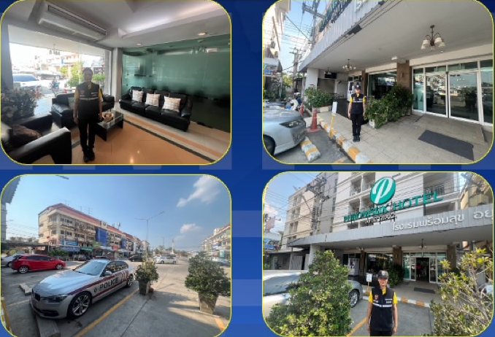

วันที่ 20 กุมภาพันธ์ 2568 เวลา 13.00 น. ภายใต้การอำนวยการของภายใต้การอำนวยการของ
พ.ต.อ.สถิตย์ วิชัยกุล ผกก.ตม.จว.พระนครศรีอยุธยา พ.ต.ท. พงศธร รักษาทิพย์ รอง ผกก.ตม.จว.พระนครศรีอยุธยา และ พ.ต.ท.หญิง โชติรส อ้นปาน สว.ตม.จว.พระนครศรีอยุธยา สั่งการให้เจาหน้าที่ฝ่ายสืบสวนชุดเคลื่อนที่เร็ว ตม.จว.พระนครศรีอยุธยา สำรวจข้อมูลท้องถิ่น ในพื้นที่และประชาสัมพันธ์เกี่ยวกับการห้ามเผยแพร่หนังสือรับรองที่พักของคนต่างด้าวซึ่งต้องใช้เป็นหลักฐานในการซื้อรถจักรยานยนต์ของต่างชาติ
สถานที่ตรวจสอบ บริเวณตำรวจภูธรจังหวัดพระนครศรีอยุธยา ต.ประตูชัย อ.พระนครศรีอยุธยา
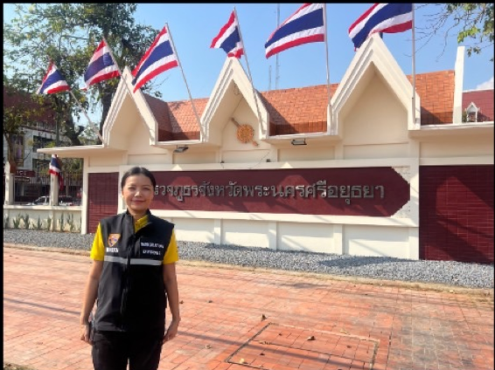
จ.พระนครศรีอยุธยา ผลการปฏิบัติ เป็นไปด้วยความเรียบร้อยไม่มีขัดข้องแต่อย่างใด

วันที่ 25 ก.พ.68 เวลาประมาณ 10.00 น. ภายใต้การอำนวยการของภายใต้การอำนวยการของ
พ.ต.อ.สถิตย์ วิชัยกุล ผกก.ตม.จว.พระนครศรีอยุธยา พ.ต.ท. พงศธร รักษาทิพย์ รอง ผกก.ตม.จวพระนครศรีอยุธยา และ พ.ต.ท.หญิง โชติรส อ้นปาน สว.ตม.จว.พระนครศรีอยุธยา สั่งการให้เจาหน้าที่ฝ่ายสืบสวนชุดเคลื่อนที่เร็ว ตม.จว.พระนครศรีอยุธยา สำรวจข้อมูลท้องถิ่น ในพื้นที่และประชาสัมพันธ์เกี่ยวกับการห้ามเผยแพร่หนังสือรับรองที่พักของคนต่างด้าวซึ่งต้องใช้เป็นหลักฐานในการซื้อรถจักรยานยนต์ของคนต่างชาติ
สถานที่ตรวจสอบ ที่ว่าการอำเภออุทัย ต.คานหาม อ.อุทัย จ.พระนครศรีอยุธยา
ผลการปฏิบัติ เป็นไปได้ด้วยความเรียบร้อยไม่มีข้อขัดข้องแต่อย่างใด

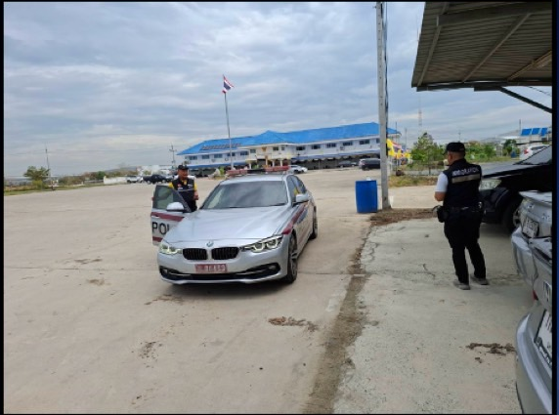

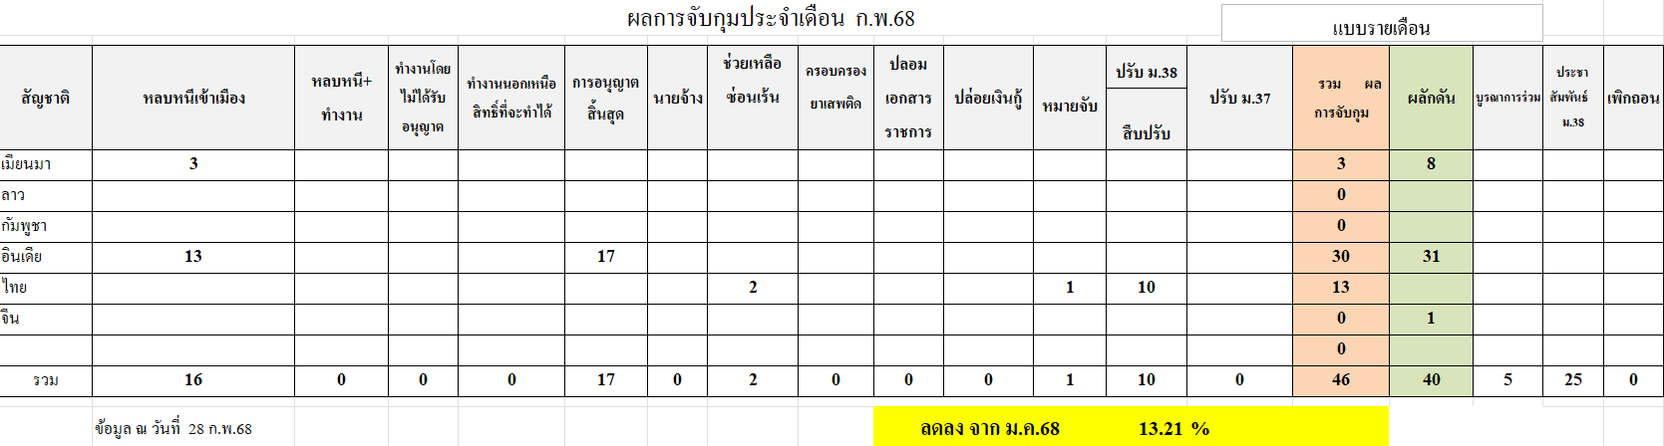
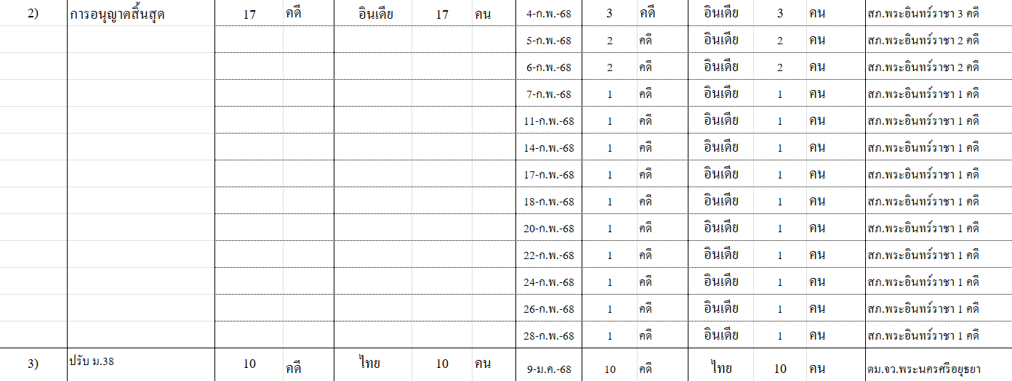
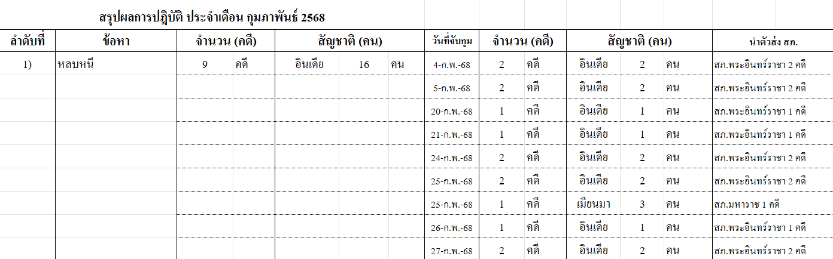

2. งานบริการคนต่างด้าว
วันที่ 3 กุมภาพันธ์ 2568 เวลา 12.30 น. ภายใต้การอำนวยการของ พ.ต.อ.สถิตย์ วิชัยกุล ผกก.ตม.จว.พระนครศรีอยุธยา พ.ต.ท.พงศธร รักษาทิพย์ รอง ผกก.ตม.จว.พระนครศรีอยุธยา และ พ.ต.ท.หญิง โชติรส
อ้นปาน สว.ตม.จว.พระนครศรีอยุธยา มอบหมายให้เจ้าหน้าที่ฝ่ายสืบสวน ตม.จว.พระนครศรีอยุธยา สุ่มตรวจสอบบุคคลต่างด้าวยื่นคำร้องขออยู่ต่อในราชอาณาจักร ในงานบริการคนต่างด้าว ราย MR.ALWEN KULAYAN SALA สัญชาติฟิลิปปินส์ ยื่นคำร้องขออยู่ต่อด้วยเหตุผล เพื่อเป็นครูผู้สอนโรงเรียนตรีภัทร สถานศึกษาตั้งอยู่เลขที่ 115
ม.6 ต.เชียงรากน้อย อ.บางปะอิน จ.พระนครศรีอยุธยา
ผลการตรวจสอบพบคนต่างด้าวดังกล่าวพร้อมพนักงานคนไทยประจำ ปฏิบัติงานและเป็นไปตามเหตุผลที่ขออยู่ต่อจริง

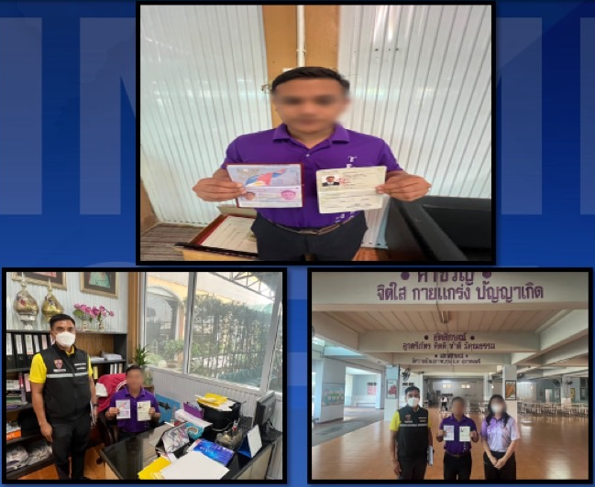

วันที่ 10 กุมภาพันธ์ 2568 เวลา 14.30 น. ภายใต้การอำนวยการของ พ.ต.อ.สถิตย์ วิชัยกุล ผกก.ตม.จว.พระนครศรีอยุธยา พ.ต.ท.พงศธร รักษาทิพย์ รอง ผกก.ตม.จว.พระนครศรีอยุธยา และ พ.ต.ท.หญิง โชติรส
อ้นปาน สว.ตม.จว.พระนครศรีอยุธยา มอบหมายให้เจ้าหน้าที่ฝ่ายสืบสวน ตม.จว.พระนครศรีอยุธยา สุ่มตรวจสอบบุคคลต่างด้าวยื่นคำร้องขออยู่ต่อในราชอาณาจักร ในงานบริการคนต่างด้าว ราย MR.LHENG LI สัญชาติจีน
ยื่นคำร้องขออยู่ต่อด้วยเหตุผล เพื่อปฏิบัติงานให้กับบริษัท อี เอ็น ที ซัพพลายส์ จำกัด ตั้งอยู่เลขที่ 156/26, 156/27 ม.1 ต.หัวรอ อ.พระนครศรีอยุธยา จ.พระนครศรีอยุธยา
ผลการตรวจสอบพบคนต่างด้าวดังกล่าวพร้อมพนักงานคนไทยประจำ ปฏิบัติงานและเป็นไปตามเหตุผลที่ขออยู่ต่อจริง

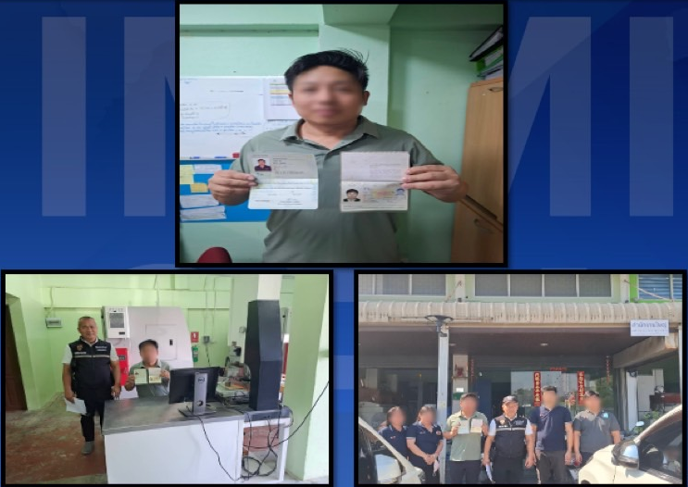

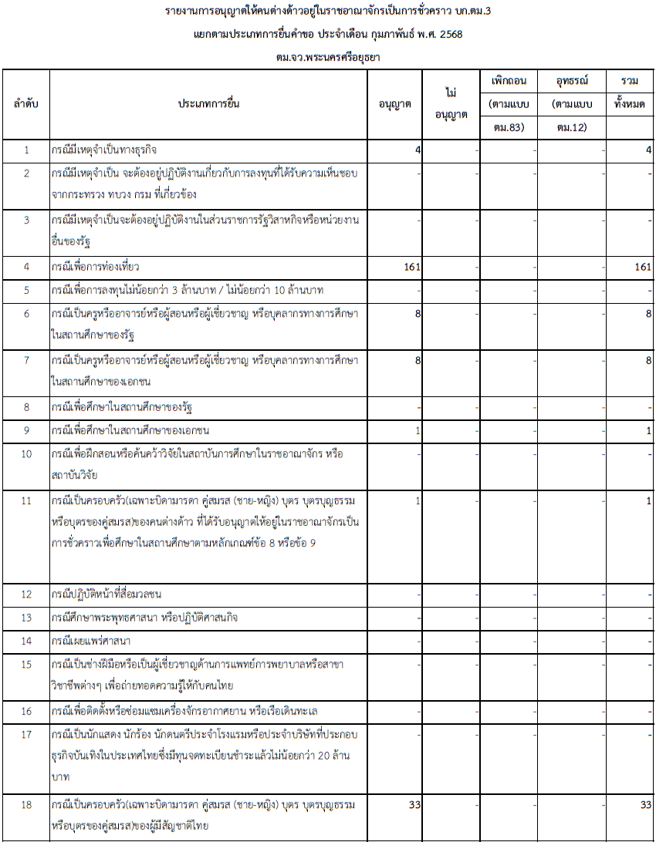

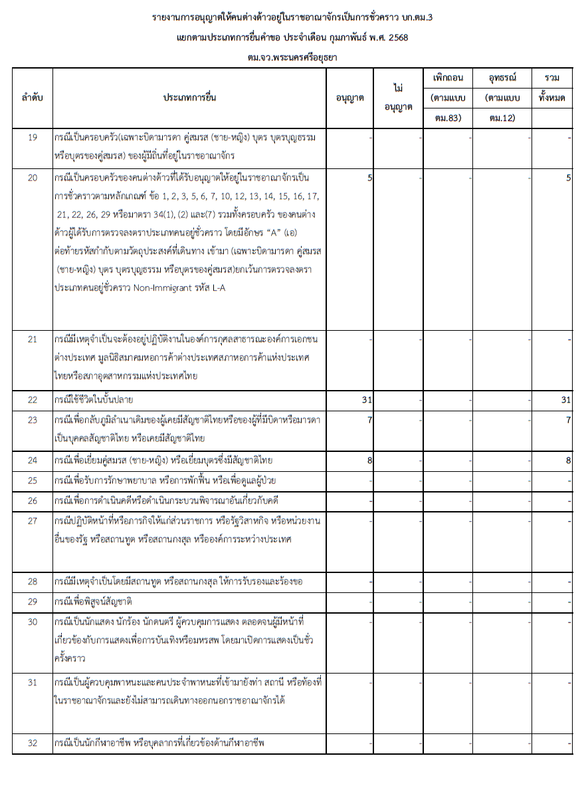
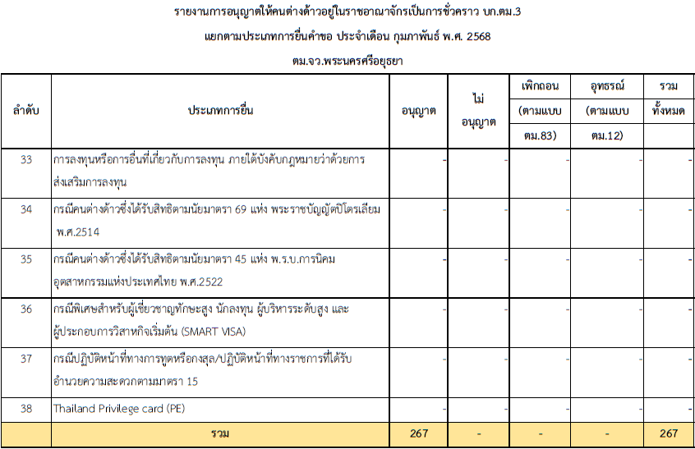

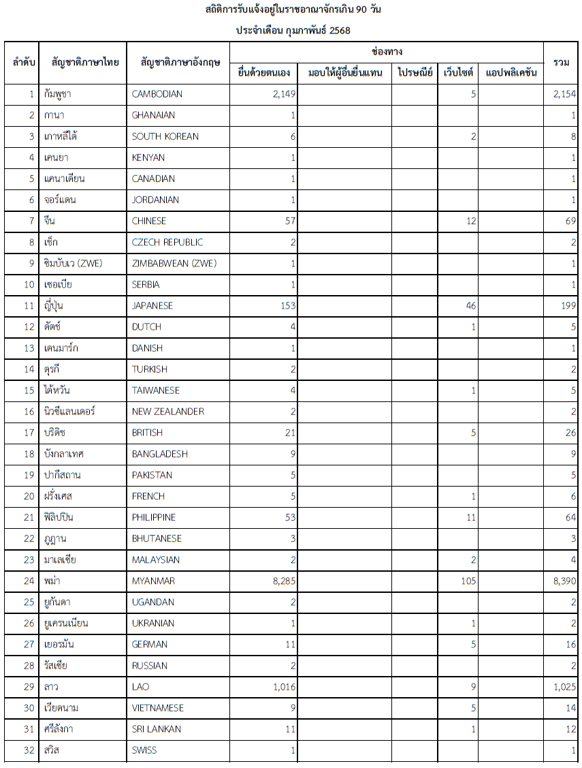

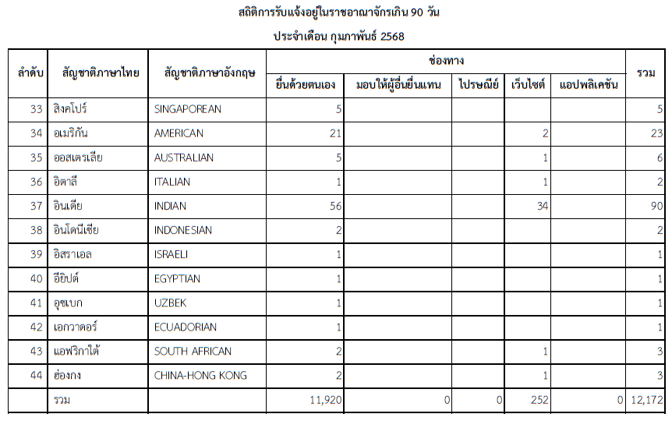

3. งานอำนวยการ
วันที่ 5 มกราคม 2568 เวลา 09.30 น. พ.ต.อ.สถิตย์ วิชัยกุล ผกก.ตม.จว.พระนครศรีอยุธยา สั่งการให้คณะกรรมการสอบหาข้อเท็จจริงครุภัณฑ์ชำรุด เสื่อมสภาพ ตรวจสอบครุภัณฑ์ตามบัญชีครุภัณฑ์ของหน่วยงานว่ามีรายการใดชำรุดเสียหาย เสื่อมสภาพ ไม่สามารถใช้งานได้หรือไม่ และทำหนังสือสอบถามผู้เชี่ยวชาญกรณีครุภัณฑ์ที่ต้องใช้ความรู้ความชำนาญเฉพาะด้านในการตรวจสอบ เช่น ครุภัณฑ์คอมพิวเตอร์ ครุภัณฑ์ยานพาหนะ ครุภัณฑ์อาวุธ/เสื้อเกราะ โดยให้จัดทำบัญชีครุภัณฑ์ชำรุดเสื่อมสภาพฯ และให้งานอำนวยการ (ส่งกำลังบำรุง) ดำเนินการจำหน่ายครุภัณฑ์ดังกล่าวตามระเบียบฯ ต่อไป

